**引言**

湿气是指体内湿气过重的一种情况，它不仅影响身体的正常运作，还可能导致各种健康问题。湿气过重常常表现为身体沉重、精神不济、食欲不振等症状，甚至会引起肚腩增大、睡眠不佳、脾胃虚弱等问题。

尤其在潮湿的季节或环境中，湿气更加容易积聚在体内。端午前后正是气候交替的时节，湿气开始逐渐加重，空气湿度较大，这个时候调理湿气显得尤为重要。

通过食疗调理湿气不仅能够帮助身体恢复平衡，还能改善湿气给身体带来的负面影响。特别是在端午节前后，这段时间正是许多传统食材的丰收季节，恰好可以利用这些天然食材来驱除体内的湿气。

湿气不仅影响日常的工作和生活，还可能导致一些慢性疾病的发生。因此，选择合适的食材进行调理，对于促进脾胃健康、提升睡眠质量和保持身材都至关重要。

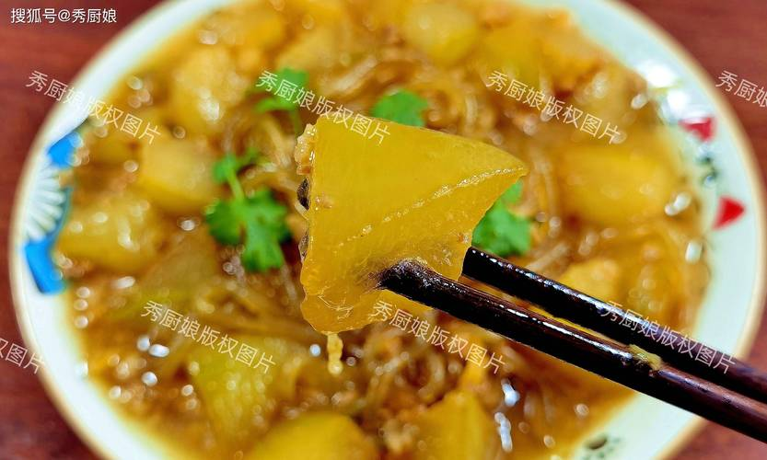

**湿气的来源与影响**

湿气的来源多种多样，其中季节变化是一个主要因素。随着春夏交替，气温逐渐升高，空气中的湿气也随之增加。

在这个季节，湿气较为厚重，特别是在梅雨季节，空气湿度大，容易导致体内湿气积聚。另外，环境因素如长期待在潮湿的地方，或者居住环境通风不良，也会使湿气不易散发，进一步加重身体负担。

饮食习惯也是湿气的重要来源。现代人习惯吃一些过于油腻和重口味的食物，这些食物容易在体内积累湿气。

尤其是油炸食物、甜食以及含糖量高的饮料，都可能导致湿气在体内的沉积。此外，过多摄入冷饮和生冷食物也会影响脾胃的功能，使得身体的湿气难以排出。

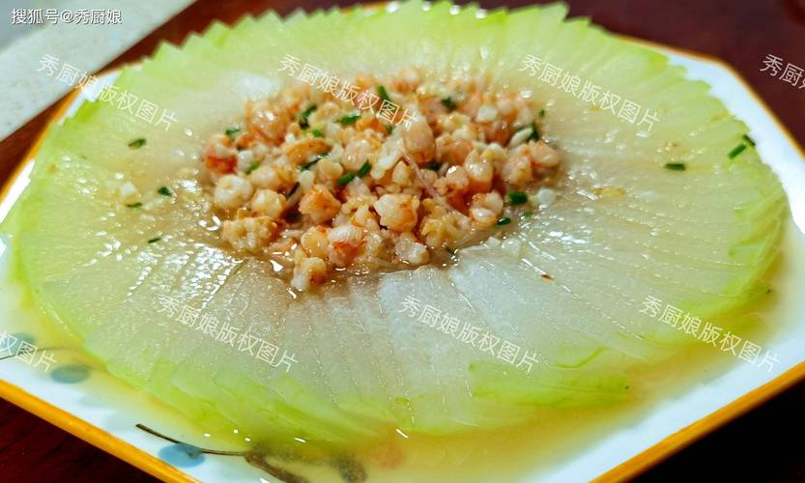

湿气对人体健康的影响深远，尤其是脾胃、睡眠和体重等方面。脾胃是负责消化和吸收食物的主要器官，湿气过重会导致脾胃的运化功能减弱，进而出现食欲不振、消化不良等问题。

长期湿气困扰脾胃，还容易引发腹胀、肚腩增大等现象。湿气堆积也会影响睡眠质量，导致人感到沉重、困倦，甚至容易失眠，夜间频繁醒来。

湿气还会增加体内水分的滞留，导致体重上升，尤其是肚腩部位容易堆积脂肪，影响身形。湿气不仅让人感觉身体沉重、疲惫，还可能导致一系列健康问题的发生。

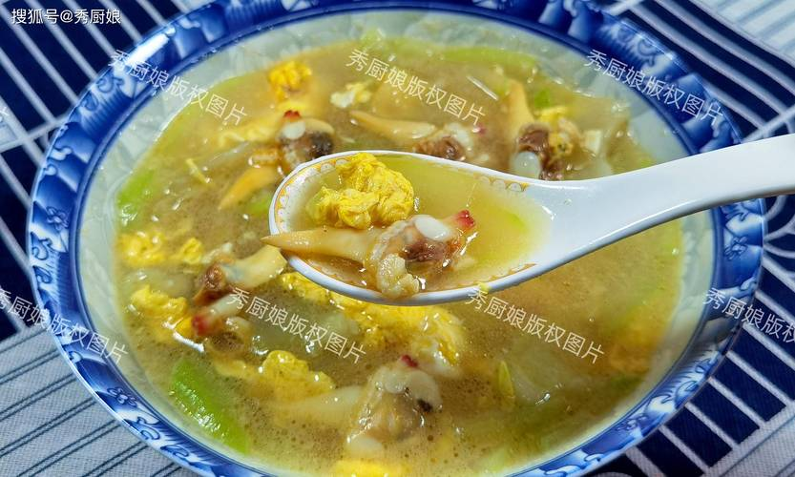

**4种最有效的瓜类食物**

冬瓜是一种非常适合祛湿的食材，它性寒，能够帮助清除体内多余的湿气，尤其对脾胃虚弱、消化不良的人群特别有效。冬瓜含有丰富的水分和膳食纤维，有助于促进身体排水，减少浮肿和腹胀等湿气症状。

此外，冬瓜中的天然成分还可以帮助调节体内的代谢功能，缓解因湿气引起的体重增加和消化不良问题。将冬瓜作为日常餐食的搭配，不仅能清热解暑，还能有效排湿，改善身体的沉重感。

苦瓜以其独特的苦味著称，但它对祛湿的效果同样突出。苦瓜含有丰富的苦味成分，具有清热解毒、促进新陈代谢的作用。

它不仅能帮助清除体内积存的湿气，还对促进脾胃功能、改善食欲不振有很好的效果。苦瓜中的膳食纤维可以增强肠胃蠕动，帮助消化，避免湿气在肠胃中的滞留。

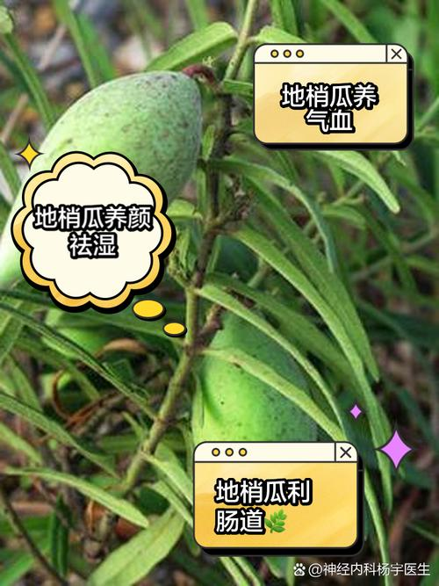

虽然苦瓜的味道较为辛辣，但可以通过炒菜、凉拌或煮汤的方式，让它成为日常饮食中的健康食品。黄瓜是许多人夏季饮食中不可或缺的清凉食物。

它性寒，含有大量水分，能够帮助清除体内多余的湿气。黄瓜还具有很好的利尿作用，可以促进尿液排出，帮助体内的湿气通过排尿的方式得到有效释放。

黄瓜中的硅元素对促进皮肤的健康也有一定帮助，能够使肌肤更加光滑有弹性，特别适合因湿气引发皮肤问题的人群。无论是直接生吃、做沙拉，还是搭配其他食材，黄瓜都是一种非常适合调理湿气的食物。

南瓜的营养价值同样不可忽视。南瓜性温，能够帮助健脾、利湿、调理脾胃，尤其适合因湿气过重导致脾胃虚弱的人群。

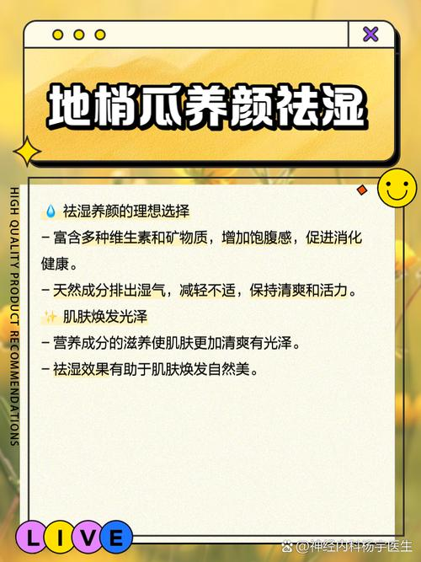

南瓜富含丰富的维生素A、C和膳食纤维，能够增强身体的免疫力，促进体内毒素和湿气的排出。南瓜还具有一定的润肠通便作用，对于缓解因湿气引起的便秘现象有很好的帮助。

将南瓜作为主食的一部分，既能满足身体的营养需求，又能有效改善湿气问题，帮助体内环境保持平衡。

**端午前后如何利用这些瓜类调理湿气**

端午节是传统的夏季节令，气候潮湿，湿气最为沉重。这个时节，利用食疗调理湿气尤其重要。

结合端午节的饮食习惯，我们可以巧妙地将冬瓜、苦瓜、黄瓜、南瓜等瓜类食材融入日常饮食，帮助调理脾胃，改善睡眠质量，并有效平衡体重。在端午节期间，很多人喜欢吃粽子，粽子虽然美味，但由于其油腻和高热量，容易增加体内的湿气负担。

因此，可以考虑在粽子旁边搭配一些清爽的瓜类食物，如黄瓜和冬瓜。黄瓜可以直接生吃或制作成清爽的沙拉，帮助清理体内积聚的湿气，缓解因粽子带来的油腻感。

冬瓜则可以做成汤品，搭配瘦肉或海鲜一起炖煮，清热利湿，帮助脾胃消化，减轻肚腩胀满的困扰。对于偏爱清淡口味的人群，可以利用端午节的习惯，做一些苦瓜炒蛋或者苦瓜凉拌菜，既能享受节日美食的同时，又能借助苦瓜的清热解毒功效，促进脾胃的运化功能，避免湿气堆积。

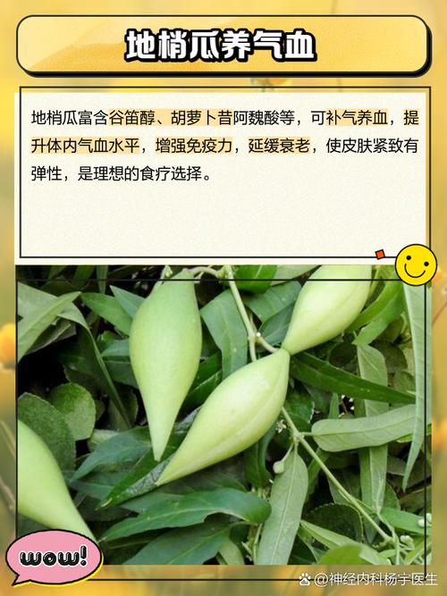

此外，苦瓜还具有消除体内湿气、减少浮肿的作用，非常适合节后调理体内湿气的积累。南瓜作为温和的瓜类食物，也很适合端午节期间食用。

可以将南瓜蒸熟，加入少许蜂蜜或橄榄油，做成健康小食，既能享受其润肠通便的效果，也能促进体内毒素的排放。南瓜的温性属性可以帮助脾胃吸收更好，避免湿气的堆积。

它的丰富纤维和矿物质，还能够帮助平衡体重，特别是对爱吃节庆大餐的朋友而言，既能满足口腹之欲，又不会给体重带来负担。通过结合端午节的传统饮食习惯，将这些祛湿的瓜类食物融入餐桌，不仅能有效改善湿气问题，还能促进脾胃功能，提升睡眠质量，保持身材的轻盈和健康。

在这个节日里，给自己和家人带来一份既美味又健康的调理方案，帮助身体排湿，焕发活力。

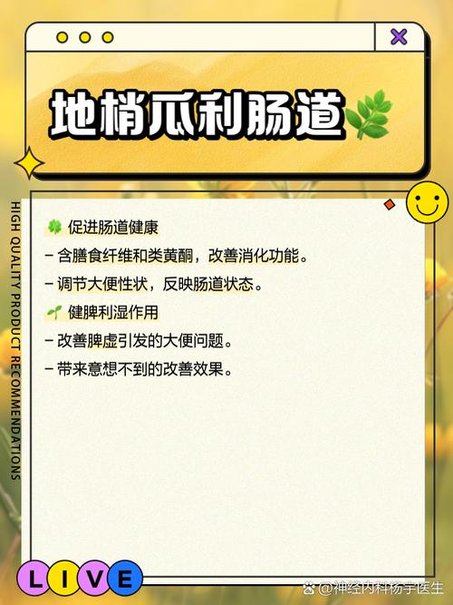

**结语**

端午前后的食疗不仅仅是对美食的享受，更是一个调整身体状态、平衡健康的好机会。随着气候变化，湿气的积聚常常让我们的脾胃感到沉重，影响睡眠质量，甚至导致体重增加。

在这个节气，我们通过合理的饮食调节湿气，能够帮助身体恢复最佳状态，焕发活力。通过食疗，尤其是融入冬瓜、苦瓜、黄瓜和南瓜等具有祛湿作用的食物，不仅能有效帮助体内湿气排出，还能提升脾胃功能，促进消化和代谢。

端午节是一个传统的节日，不仅有丰富的节令食物，还能借此时机养护身体，调理体内环境。合理搭配这些清爽的瓜类食材，不仅能让你在享受节庆美食的同时，避免湿气带来的不适，还能让身体感觉轻盈，提升整体健康水平。

通过这些简单而有效的饮食调整，我们能够帮助身体排出多余的湿气，促进消化吸收，改善睡眠质量，保持身体的平衡与和谐。随着端午节的临近，正是调理身体、强化免疫的好时机，让我们通过合理的饮食，开启健康的生活方式，为未来的日常生活奠定基础。

